NUOŠIRDŽIAI DĖKOJAME

UŽ PARAMĄ LIETUVOS IR AUSTRIJOS DRAUGIJAI

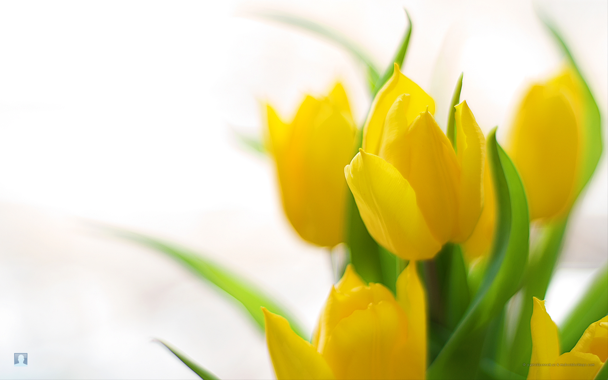

P. Birutei Karosienei
Sauliaus Karoso labdaros ir paramos fondo
Pirmininkei


P. Rimantui Stankevičiui
UAB Silberauto Vilnius
Direktoriui



